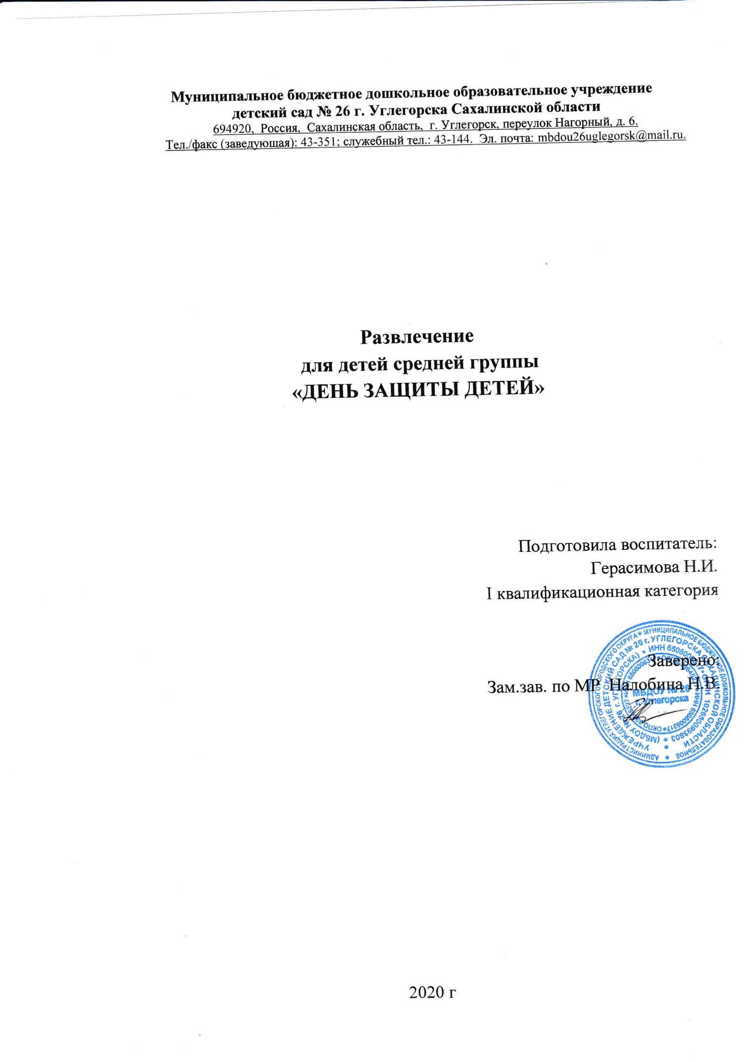

**Цель:** Создать праздничное настроение.

**Задачи:**

- Развиватьмузыкальные, творческие способности,

- развивать социально-коммуникативные навыки,

- воспитывать чувство дружбы.

**Звучит музыка.(Выходит клоуневсса)**

Здравствуйте, здравствуйте, здравствуйте!

Я рада приветствовать вас!

Как много светлых улыбок

Я вижу на лицах сейчас.

- Ребята! При встрече, мне помнится,

Перво-наперво, надобно познакомиться!

И теперь ваша помощь, ребята, нужна:

На раз, два, три им свое назови.

Ой-ой-ой! Ничего не поняла! Громче! Еще громче! Нет, так не пойдет. Так у нас ничего не получится. Сделаем так: я называю имя, а те, кому оно принадлежит, отзываются. Договорились? Начали! Саши! Оли! Наташи! Коли! Вани! Пети! Оксаны! Тани, Миши, Даши,

и т.п.

- А теперь кого не назвала, назовите свои имена. Громко, дружно, весело!

- Ну, вот мы и перезнакомились!

-А меня зовут клоунесса Веселушка.

Сегодня праздник нас собрал:

Не ярмарка, не карнавал!

Первый летний день в году

Не отдаст детей в беду.

Сегодня День защиты детей – это светлый, солнечный праздник. Не даром он отмечается в самый первый день лета. И от этого на душе так радостно, и весело, что просто не терпится играть, прыгать от счастья и танцевать. А начать праздник я предлагаю веселой разминкой. Давайте построим большой круг.

**1-Танец сидя**

Молодцы ребята, браво танец наш прошел на славу.

А сейчас игра для вас.(ДА И НЕТ)

-Сегодня разрешается смеятся? –ДА

-Шутить, играть и кувыркаться?- Да

-Толкаться, драться и кусаться? –Нет

-Друг другу нежно улыбаться? –ДА

-Щипать друг друга , обзываться –Нет

-Гостей встречать и угощаться? –Да

-Воспитатели и няни чтоб плясать нам помогали?

С днем защиты детвора! Крикнем празднику УРА!-Ура!

Молодцы ребята, браво! И игра прошла на славу!

А теперь можно отправляться в путь, Я вижу что перед нами препятствия, как думаете преодалеем?

Разделимся на две команды. Задание:1. Пропрыгать по кочкам, дальше между кеглями пробежим и возвращаемся обратно.

Эстафету преодалели, продолжаем путь. Смелей малыш за мной стройсь.

**2.СТАНЦИЯ** **-«Пчелкино»** Я вижу письмо, надо прочитать.

-Здравствуйте, ребятишки, девчонки и мальчишки! Поздравляю вас праздником! Я полетела собирать мед на цветочную поляну и у меня к вам проьба.-Помогите мне собрать мед.

-Хотите побывать в роли пчелок?

Из корзинки берем мед кладем на ложку, переносим в другую корзинку.

Чья команда пчелок справиться быстрее, сейчас проверим.

**-Смелее пчелки вылетайте и мед скорее собирайте**.

**3.Станция- Премудростей. Встречает Василиса Премудрая**

**Загадки:**

**3.Станция Веселая (Музыка ) Танцуем веселый танец.**

**4.Станция Спортивная «Эстафета на самокатах»**

Ребята, как мы рады, что вы так виртуозно катаетесь на самокатах.

А сейчас пришла пора позвать Лето детвора

**ЗАКЛИЧКА:-** (повторяем все вместе)

Лето красное. лето ясное,

приди к нам

С тёплыми денёчками,

С красным солнышком,

С цветиками голубыми,

С подсолнухами янтарными,

С муравой-травой.

**Звучит Музыка -Вот оно какое наше лето. Выходит Лето (воспитатель)**

Лето подарки дарит, мелки мыльные пузыри.

А давайте подарим Лету яркую красочную поляну из цветов.

Каждый из нас в подарок Лету нарисует красивый цветок.

Приступаем. Молодцы. Еще есть забава- это Мыльные пузыри.

Давайте устроим шоу мыльных пузырей.Вот и встретили мы самую радостную пору детства- ЛЕТО.(дети рисуют,катаются на самокатах,дуют мыльные пузыри)